### --- 12 лаба ответы на вопросы

**\*45120Help link:** [**Технология COM (Component Object Model)**](http://igrocoder.ru/tiki-index.php?page=%D0%A2%D0%B5%D1%85%D0%BD%D0%BE%D0%BB%D0%BE%D0%B3%D0%B8%D1%8F+COM+%28Component+Object+Model%29#CoCreateInstance)

[**Введение в COM**](https://rsdn.org/article/com/introcom.xml#EZEAI) **-- APPROVED BY BERNACKIY**

[**https://www.youtube.com/watch?v=Ut5zYcDKGwk**](https://www.youtube.com/watch?v=Ut5zYcDKGwk)

**все о regsvr32 -** [**http://datadump.ru/regsvr32/**](http://datadump.ru/regsvr32/)

**-----------------------------------------------------**

**What is this? You will ask me.**

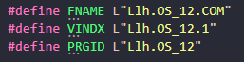

**You will find answer, if you go through the link:**

[**https://docs.microsoft.com/en-us/windows/win32/com/co+m**](https://docs.microsoft.com/en-us/windows/win32/com/com-registry-keys?redirectedfrom=MSDN)

[**-registry-keys?redirectedfrom=MSDN**](https://docs.microsoft.com/en-us/windows/win32/com/com-registry-keys?redirectedfrom=MSDN)

**Where FNAME - FriendlyName, VINDX - VersionIndependentProgID, PRGID - ProgID**

**It’s used in the INSTALL.cpp in the RegisterServer function. There the keys are set to the register.**

**----------------------------------------------------\***

**1. Что такое COM? COM-программирование?**

**Common Object Model. COM** – модель программного обеспечения.

**COM-программирование**: разработка программного обеспечения, имеющего модель COM

**2. Что такое COM-объект(компонент)? CLSID?**

**COM-объект:** специализированный объект времени исполнения (экземпляр). (Лекция)

**COM-объект:** для идентификации типа объекта, применяется идентификатор **CLSID**

**3. Что такое GUID? Где применяется GUID? Размер GUID-идентификатора?**

GUID (Globally Unique Identifier) - это 128-битный идентификатор, который гарантированно уникален во всем мире. GUID генерируется с помощью алгоритма, который использует текущее время, уникальный идентификатор компьютера и другую информацию.

**GUID -** тип данных размером 128 бит, который МОЖЕТ использоваться для идентификации com-компонета или com-интерфейса

**4. Какие типы COM-контейнеров бывают?**

**динамическая библиотека DLL** или **исполняемый файл EXE**

**5. Что является клиентом и сервером в COM?**

**сервер -** это программный модуль, который реализует COM-компоненты

**клиент -** это программный модуль, который создает экземпляры com-компонентов и использует их

*в качестве COM-клиента может выступать COM-сервер.

**6. Поясните понятия «однокомпонентный» и «многокомпонентный» COM-сервер.**

**COM-сервер: может быть однокомпонентным (реализующим один тип объектов) или многокомпонентным (реализующим несколько типов объектов).**

**7. Поясните типы COM-серверов: CLSCTX_INPROC_SERVER, CLSCTX_LOCAL_SERVER, СLSCTX_REMOTE_SERVER.**

**CLSCTX_INPROC_SERVER** (DLL внутрипроцессный сервер);

**CLSCTX_LOCAL_SERVER** (EXE-сервер за границами процесса, но та том же компьютере);

**СLSCTX_REMOTE_SERVER** (EXE-сервер на удаленном компьютере).

**8. Как называется имя библиотеки, обеспечивающей работу COM-приложений.**

**OLE32.DLL**

**9. Поясните назначение типа и структуру HRESULT.**

**HRESULT является одним из средств контроля ошибок в COM/DCOM. Этот тип представляет собой 32-битное число, в котором кодируется результат операции. Старший бит этого числа равен 1, если была ошибка, и 0, если всё прошло нормально. Следующие 4 бита зарезервированы для дальнейшего использования. Следующие 11 бит показывают, где возникла ошибка (это значение обычно называется facility code, что можно приблизительно перевести как код устройства, если подразумевать под устройством не только аппаратные, но и логические устройства). Младшие 16 бит кодируют собственно ошибку.**

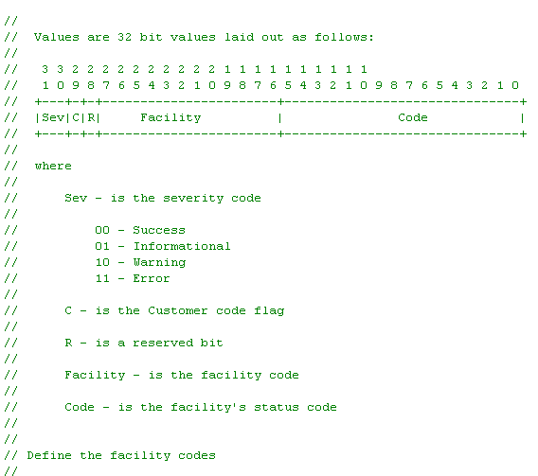

**10. Что такое COM-интерфейс?**

Виртуальный класс для доступа к методам COM-объекта применяются интерфейсы COM-объекта

COM-интерфейс представляет собой способ взаимодействия между компонентами в рамках архитектуры COM.

**11. Чем характеризуется COM-интерфейс?**

**Интерфейс:** каждый интерфейс включает один или несколько методов.

**Интерфейс:** каждый интерфейс имеет идентификатор, который имеет тип GUID (как и идентификатор объекта).

**12. Что значит «стандартный» COM-интерфейс?**

**каждый COM-объект обязан поддерживать стандартный интерфейс IUnknown**

**IUnknown: имеет стандартный (закрепленный) идентификатор.**

**13. Назовите два стандартных COM-интерфейса.**

**IUnknown , IClassFactory**

**14. Перечислите методы интерфейса IUnknown и поясните их назначение.**

**QueryInterface (запросить и получить интерфейс объекта по его ID);**

**AddRef (увеличить на 1 счетчик ссылок на интерфейс); Release(уменьшить счетчик ссылок на интерфейс).**

**15. Что такое «фабрика классов» и для чего она нужна?**

**Это компонент, реализующий интерфейс IClassFactory, который создает экземпляры пользовательских компонентов**

**16. Перечислите методы интерфейса IClassFactory и поясните их назначение.**

**\* CreateInstance (возвращает экземляр пользовательского компонента)**

**\* LockServer (запрещает разрушение экземпляра фабрики классов)**

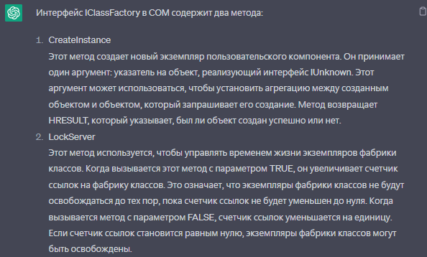

**17. Что такое «счетчик ссылок на интерфейсы»? Для чего он нужен? Каким образом и когда этот счетчик увеличивается и уменьшается?**

**Поскольку экземпляр СОМ-компонента может иметь несколько интерфейсов, связанных со многими клиентами, нашему объекту необходимо иметь некоторую возможность подсчета обращений к нему (счетчик).**

**Всякий раз, когда клиент запрашивает интерфейс, значение счетчика будет увеличиваться, а когда клиент завершает работу с интерфейсом — уменьшаться.**

**В конце концов, когда значение счетчика обращений станет равным нулю, СОМ-компонент будет уничтожен. Именно для этого и служат методы IUnknown::AddRef() и IUnknown::Release().**

**Данный механиз позволяет узнать когда можно удалить экземпляр компонента из памяти.**

**AddRef - увеличивает**

**Release – уменьшает**

**18. Какое соглашение о вызове и возврате должен обеспечивать метод COM-объекта? Какие методы являются исключением?**

**Методы**  **COM-объекта:** поддерживают соглашение о вызове **stdcall** (аргументы передаются через стек, справа налево, очистку стека производит **вызываемая** подпрограмма);используется макрос **STDMETHODCALLTYPE.**

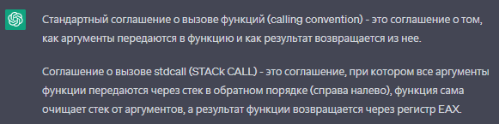

**Все методы компонента должны возвращать тип данных HRESULT**

**(исключение AddRef и Release).**

**19. Что должен «знать» COM-клиент, чтобы использовать COM-объект?**

**1)CLSID объекта; 2) тип DLL-сервера (контейнера); 3) ID интерфейсов объекта**

**20. Объясните в чем заключается процесс регистрации COM-объекта?**

**процесс регистрации заключается в добавлении clsid компонента и ссылки на dll в реестре**

**21. Поясните назначение утилиты regsvr32 и принцип ее работы.**

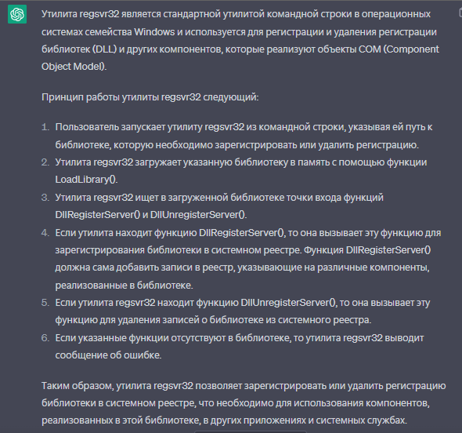

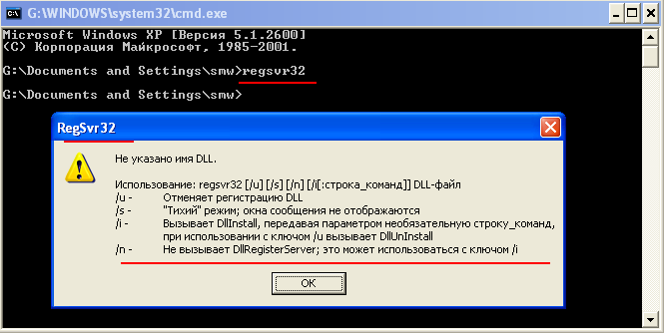

/u отмена реги, /i вызывает dllinstall + dllRegisterServer, /n не вызыв ddlReg

**22. Поясните назначение утилиты regedit.**

**запускает редактор реестра**

**23. Перечислите пять функций, которые экспортируются COM/DLL-контейнером. Поясните назначение этих функций.**

**DllCanUnloadNow** - исп. OLE32 чтобы узнать можно ли выгрузить dll

**DllGetClassObject** - исп. OLE32 для получения компонента по CLSID

**DllRegisterServer** - исп. regsvr32 для регистрации dll в реестре

**DllUnregisterServer** - исп. regsvr32 для удаления dll из реестра

**DllInstall** - исп. regsvr32 для установки ресурсов

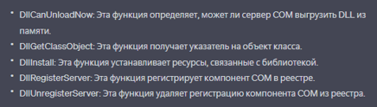

**24. Назовите функцию COM-контейнера, которая вызывается OLE32 для получения указатель на фабрику классов.**

**CoGetClassObject**

**ЛИБО**

**DllGetClassObject**

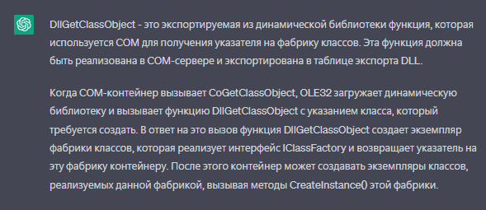

**25. Назовите функцию фабрики классов, в которой создается объект компонента.**

**CreateInstance**

**26. Поясните назначение «счетчика экземпляров компонент». Где этот счетчик увеличивается и где уменьшается?**

Показывает количество активных компонентов

Изменяется в конструкторе/деструкторе компонента

**27. Назовите условие, при котором объект компонента удаляется.**

счетчик ссылок на интерфейс == 0

счетчик экземпляров компонента == 0

счетчик блокировок сервера == 0

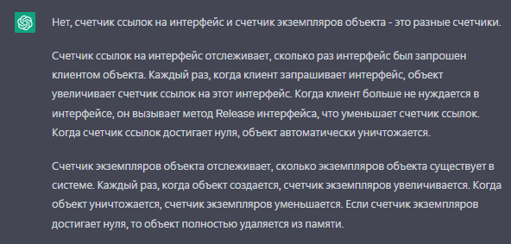

**28. Объясните на механизм блокировки COM-сервера (функция LockServer фабрики классов).**

С помощи функции LockServer увеличиваем счетчик заблокированных компонент и при проверки DllCanUnloadNow проверяется счетчик заблокированных элементов

lockServer(true) запрещает разрушение экземпляра фабрики классов

lockServer(false) разрешает